**Муниципальное казенное общеобразовательное учреждение « Мазадинская средняя общеобразовательная школа**

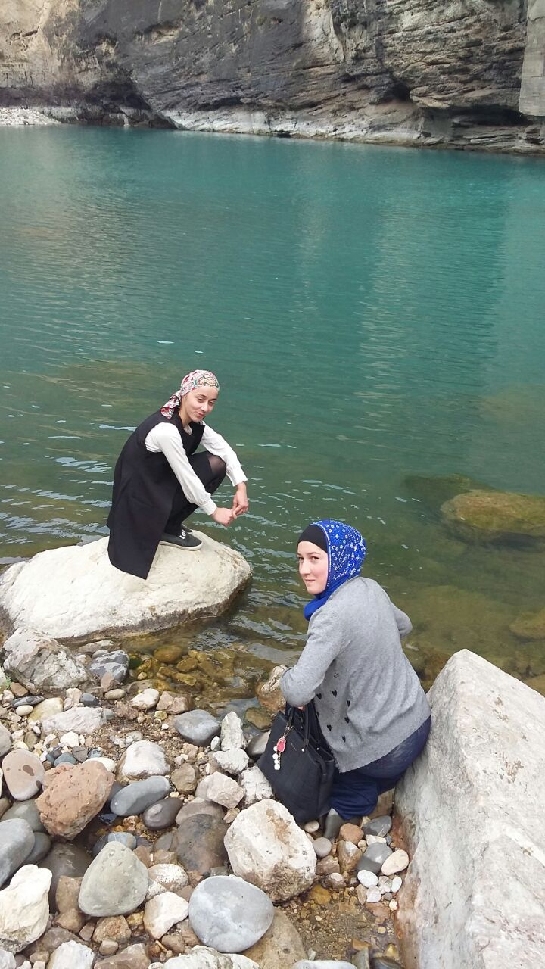

**Тема «Забота о чистой воде – забота о будущем»**

Подготовила:  Магомедова Аминат Жамбулатовна – ученица 11 класса

Паспорт ! – БД 563343 выдан 09. 08. 2002

Тел: 8964 052 80 00

**Руководитель: Джабраилов М. М.- учитель**

**географии**

**с.Мазада -2019г**.

Содержание Введение………………………………………………………………. . Результаты исследования и их анализ…………………………….

Выводы………………………………………………………………… .Заключение……………………………………………………………. Список использованной литературы……………………..…………………………………………………………………..

**Введение**  ***Вода, у тебя нет ни вкуса, ни цвета, ни запаха, Тебя невозможно описать, тобой наслаждаются, не ведая, что ты такое. Нельзя сказать, что ты необходима для жизни: ты сама жизнь. Ты наполняешь нас радостью, которую не объяснить нашими чувствами. С тобой возвращаются к нам силы, с которыми мы уже простились. По твоей милости в нас вновь начинает бурлить высохшие родники нашего сердца. Ты самое большое богатство на свете. 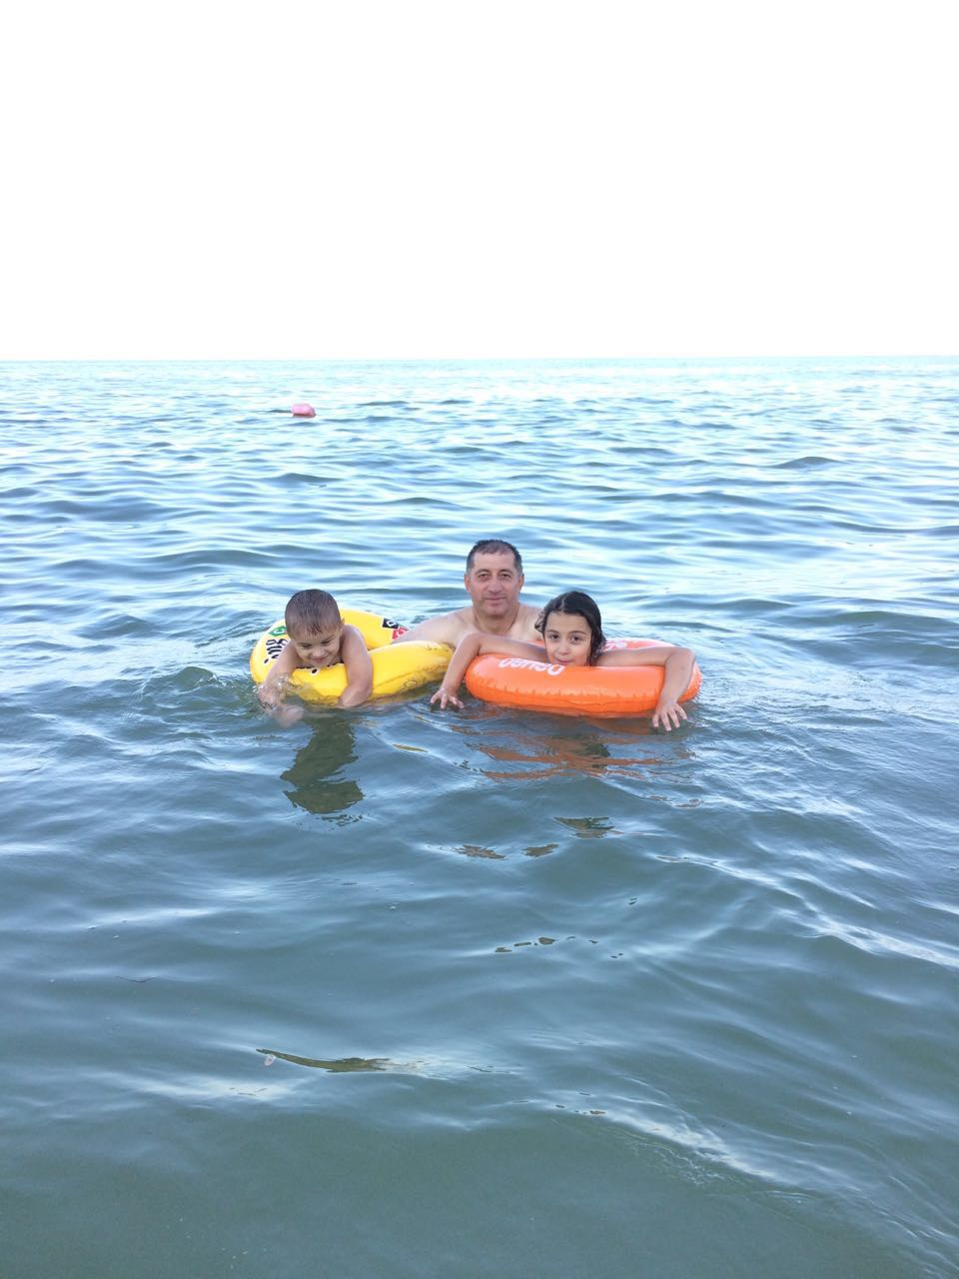 Антуан де Сент-Экзюпери***.

Вода- самое распространенное вещество на Земле: три четверти поверхности планеты покрыто морями, океанами, реками, ледниками. Вода в больших количествах содержится в земной коре. Значительное количество воды содержит атмосфера. Помимо того, вода входит в состав горных пород и минералов, в состав почвы, находится во всех растительных и животных организмах. Значительная часть воды нашей планеты скрыта под ее поверхностью. Лишь относительно малая доля воды выходит наверх то в виде ключей, то в виде горных ручейков или бурных фонтанов- гейзеров. Почему же воды на Земле очень мало, когда ее так много? Дело в том, что человеку нужно воды очень много. Его потребности в воде уже стали сравнимыми с возобновляемыми ресурсами пресной воды на планете. Человеку нужна чистая, пресная вода. Без нее он жить не может. Сопоставив расход воды с величиной мирового устойчивого стока рек, нетрудно почувствовать страшную угрозу призрака водного голода, встающего перед человечеством. Водный кризис угрожает обществу не потому , что на Земле не хватает воды, а потому, что своей деятельностью человек при существующей технологии, при современной организации промышленного производства вынужден загрязнять и портить огромные количества природной чистой воды. Уже во второй половине 20 века перед человечеством встала проблема нехватки чистой питьевой воды. Когда-то можно было безбоязненно брать воду прямо из рек. Теперь реки уже не те, и пить из них без специальной очистки нельзя. До определенного времени реки, озера и другие водные4 резервуары удовлетворяли разнообразные запросы людей. Но в наши дни ситуация резко изменилась: бурное развитие промышленности, интенсификация сельского хозяйства, увеличение норм коммунального водоснабжения вызвали быстрый рост водопотребления. С начала двадцатого века водозабор вырос более чем в 10 раз и продолжает непрерывно увеличиваться в среднем на 5-6% ежегодно. Эксперты ООН рассматривают проблему обеспечения человечества водой наравне с проблемой борьбы с голодом. «Водная проблема», «Водный голод», «Водный кризис»- этими и подобными тревожными заголовками полны в последние годы газеты и журналы мира. Растущее вмешательство человека в природу, непродуманная, а порой бесхозяйственная деятельность людей приводит к необратимым экологическим и биологическим последствиям, к резкому ухудшению качественного состояния окружающей среды. Результатом такого воздействия общества на природу является истощение ее ресурсов и загрязнение. Не исключение и Тляратинский район . 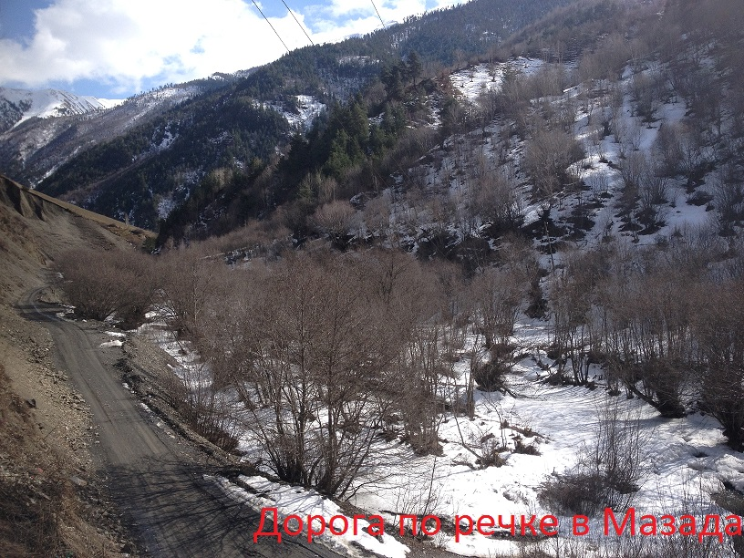

Мы живем в сельской местности, где нет больших промышленных предприятий, но чистота потребляемой воды для нас актуальна. Веками, из поколения в поколение, передавалась любовь к рекам . Но в последнее время мы забыли о них, хотя состояние подземных вод уже требует человеческой заботы. Судьба источников в руках человека. Поэтому объект для исследования нами выбран был не случайно, так как эта проблема – качество воды - давно перешла в фазу Глобальных проблем человечества. Данная проблема не изучена . Место и сроки проведения исследований Объектом исследования послужили объекты питьевой воды и рекаМазадинка, расположенная в с.Мазада Тляратинского района РД, которая берет начало у подножья горы Гьамакь . Цель - определить качество воды, оценить экологическое состояние источника, выработать рекомендации по сохранению реки и улучшению его экологического состояния; а также принять участие в мероприятиях по очистке источника. Задачи: 1. Провести исследования водного объекта (реки). 2. Провести опрос пользователей. 3. Выявить экологические проблемы окружающей территории. 4.Составить рекомендации по охране реки и других водных источников. 5. Результаты исследования и их анализ В с Мазада проблема доброкачественного питьевого водоснабжения является одним из самых актуальных для обеспечения санитарно-эпидемиологического благополучия села. Наблюдения за состоянием водных объектов показывают, что практически все водоисточники (как поверхностные, так и подземные) подвергаются антропогенному и техногенному воздействию различной степени интенсивности. Неудовлетворительное состояние системы хозяйственно-питьевого водоснабжения и потребление населением недоброкачественной питьевой воды обуславливает возникновение и распространение среди людей инфекционных и паразитарных заболеваний. Население пользуются водой этой реки не только для полива огородов, но и для питья. Очень ярко в этой реке видны явные экологические нарушения. Она постоянно и бесконтрольно загрязняется сельчанами, выбрасывая в нее хозяйственно-бытовые отходы, канализационные сливы и другой мусор. По прогнозам ВОЗ в ближайшем будущем доступная чистая питьевая вода для большинства населения планеты станет одним из дефицитнейшем товаром на земле. Уже в наше время для многих регионов мира доступность чистой питьевой воды становиться проблемой номер один, для решения многих своих социальных проблем. Мы же в России, в частности в нашем регионе, с нашими огромными запасами чистой питьевой водой все еще не научились бережно относиться к нашим природным богатствам. Абсолютно не рационально и не экономно расходуем запасы питьевой воды.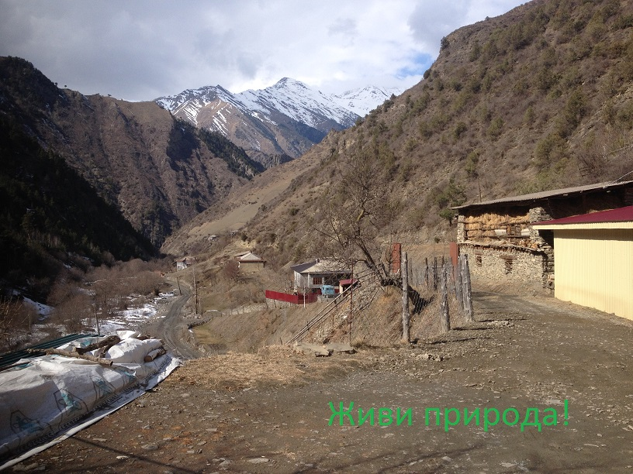 Выводы. Наша страна очень богата всевозможными ресурсами, в том числе и водными. Однако мы не умеем их использовать разумно. К сожалению, люди не только не научились правильно использовать подарки природы, но и уничтожают их. Например, водные ресурсы Человек использует в огромном количестве, при этом нисколько не заботясь об их сохранности. Только бережное использование природных ресурсов, в том числе и воды, позволит в будущем сохранить их от полного истощения и избежать катастрофы. Итак, после изучения водных объектов и реки Мазадинка, в результате работы с литературой, после беседы с очевидцами и проведения исследований мы можем подвести итоги своей работы и сделать следующие выводы: Поставленные задачи выполнены: 2.Проведены исследования водных объектов . 3.Проведен опрос посетителей водных объектов . 5.Выявлены экологические проблемы окружающей территории. 6.Составлены рекомендации по охране водных объектов

**Перспектива**

Мы планируем продолжить исследования. Включить в работу и учеников школ, организовав для них цикл бесед и проведение экскурсий, а также проведение экологических акции по очистке и уборке мусора на территории всех водных объектов Необходимо делать рейды на реку с целью очистки его от бытового мусора, оставленного человеком. Весьма желательно бы очистить русло и берега от опавших веток, - это гарантия роста растительности. Тогда легче будет выявлять и преобладающую вблизи ручья растительность. Необходимо принять меры по борьбе с эрозией почвы. Итак, подводя итог, у нас получились Предложения по охране водных источников. (практические рекомендации). 1. Принять меры против эрозии почвы: посадить на склоне кустарники и деревья для укрепления склона. 2. Регулярно проводить акции по чистке водных объектов . 3. Обратиться к жителям села с предложением о разумном и экономном использовании воды, особенно в летнее время и бережном отношении прилегающей территории. Для этого составить листовки для жителей села с просьбой не мусорить около родников и беречь все, созданное природой и руками человека. 4. В школе провести беседы о том, что дает нам вода. 6. Весной провести экологические акции по уборке мусора на территории водных объектов . 5. Сделать около родника альпийскую горку. 6. Обратиться к Главе сельской Администрации с просьбой оказать помощь в очистке водных

объектов . 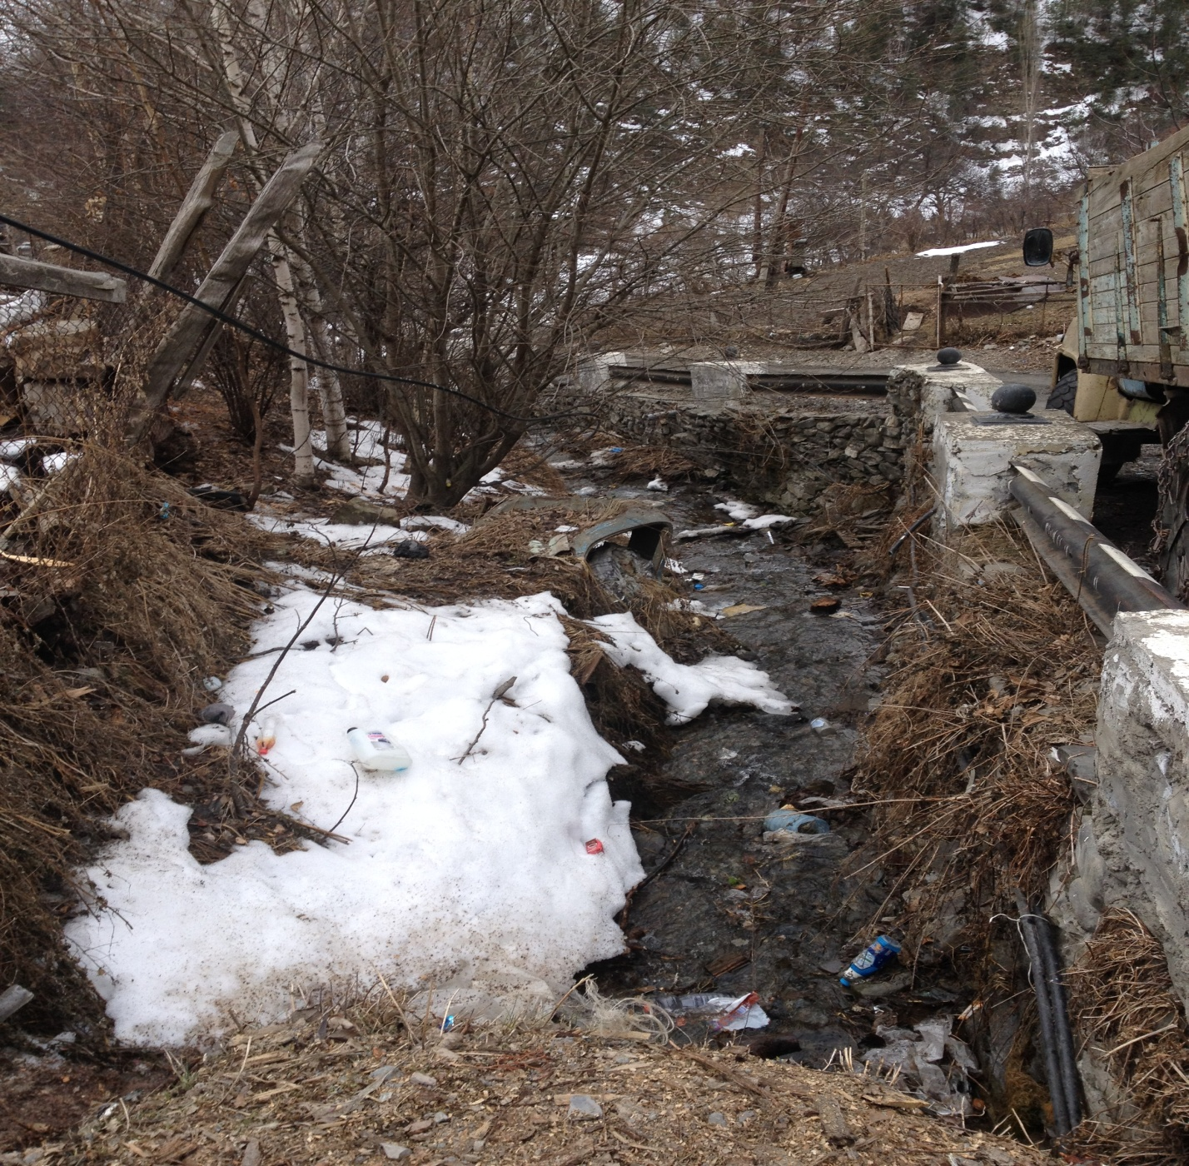

**Ты сна не знаешь никогда Река родная моя , Какой же горькой оказалась Твоя нынче судьба, То, чем люди огороды удобряют, Теперь кидают в твои воды , Даже отходы пищевые, Корове соседки не отдадут. Когда пройдет гроза с громом , За всех сельчан ты работаешь, И добросовестно вынесешь , Весь сельский мусор к морю.**

19 Список используемой литературы. 1.Ахманов М. Н. Вода.- М.: Эксмо, 2006. 2.Омаров Н.М. Доклад «О состоянии охраны окружающей среды и природных ресурсов» с.Акуша 2012г. 3.Петрянов И.В. Самое необыкновенное вещество в мире – М.: Педагогика, 1975

. Объектом исследования послужили объекты питьевой воды и река Мазадинка, расположенная в с. Мазада Тляратинскогорайона РД, которая берет начало у подножья горы Гьамакь. Цель - определить качество воды, оценить экологическое состояние источника, выработать рекомендации по сохранению реки и улучшению его экологического состояния; а также принять участие в мероприятиях по очистке источника. 